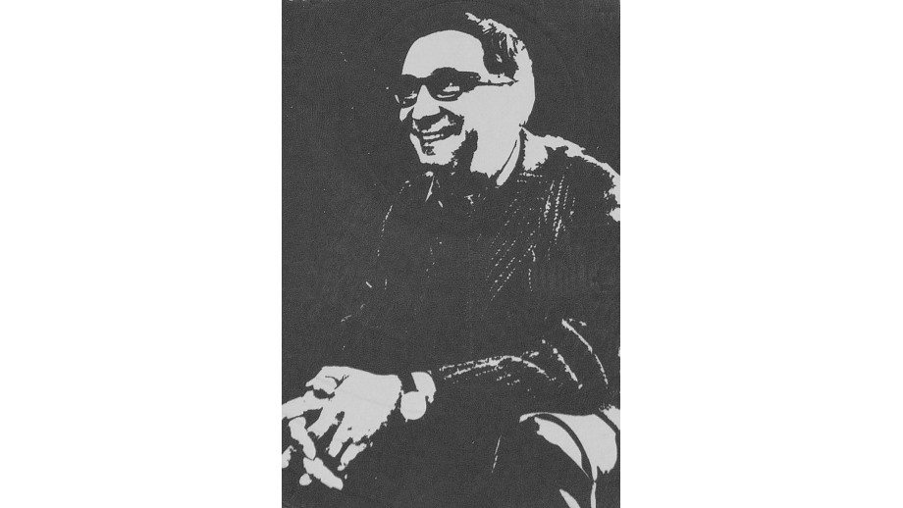

Sejm ustanowił rok 2020 Rokiem Leopolda Tyrmanda

Sejm przyjął uchwałę ustanawiającą rok 2020 Rokiem Leopolda Tyrmanda. Jak przypomniano, przypada wówczas 100. rocznica urodzin i 35. rocznica śmierci „wybitnego pisarza, dziennikarza i publicysty” i Sejm „w uznaniu wielkich zasług Artysty, postanawia oddać Mu hołd”.
Uchwała została przez posłów przyjęta w nocy w czwartku na piątek przez aklamację.
„Leopold Tyrmand, autor kultowej powieści Zły i bezkompromisowego Dziennika 1954 był jednym z najbardziej oryginalnych prozaików polskich drugiej połowy XX wieku. W najtrudniejszych czasach zachował wymagającą odwagi niezależność intelektualną” - napisano w uchwale.
Przytoczono w niej słowa pisarza: „Nie pójdę na żadną służebność myśli, sumienia i egzystencji, nie poprawię sobie niczego w życiu za cenę tego, w co wierzę, co zdaje mi się słuszne i godne mej lojalności”. „Te słowa, notowane do szuflady w czarną stalinowską noc, można uznać za życiowe credo Pisarza. Zbigniew Herbert pisał: »Na jego postawie moralnej wzorowałem się i naprawdę nie wiem, czy przeżyłbym bez niego te ciemne czasy«” - podkreślono.
Jak zaznaczono, pisarstwo Tyrmanda i jego postawa stanowiły wyzwanie rzucone ideologom nowego ustroju. „Był on nie tylko bezlitosnym krytykiem komunizmu, lecz także arbitrem warszawskiej elegancji, znawcą i namiętnym propagatorem zakazanego w czasach stalinowskich jazzu. »Nikt, kto skłonny jest walczyć o godność własną i chce pozostać w zgodzie z własnym sumieniem, nie zgodzi się na to, żeby nazywać dzień nocą, ciemnotę kulturą, zbrodnię przyzwoitością, niewolę wolnością - na mocy dekretu komunistycznych władców« - pisał” .
Leopold Tyrmand – urodzony 16 maja 1920 r. w Warszawie polski pisarz i publicysta wychował się w zasymilowanej rodzinie żydowskiej W 1938 r. Leopold wyjechał do Paryża. Rozpoczął tam studia architektoniczne w Academie des Beaux-Arts. Kiedy wybuchła II wojna światowa, przebywał w Warszawie. Stamtąd uciekł do Wilna. Rodziców pisarza wywieziono do Majdanka. Tam zginął jego ojciec, matka przeżyła i wyjechała do Izraela. Tyrmand pracował w Wilnie w redakcji pisma „Prawda Komsomolska”. W 1941 r. pisarz został aresztowany przez NKWD za kontakty z Armią Krajową. Uciekł z transportu kolejowego, zdobył fałszywe dokumenty i przedostał się do Francji. Następnie przebywał w Niemczech i Szwecji, imając się dorywczych zajęć. Po powrocie do Polski pracował jako dziennikarz. Leopold Tyrmand rozpoczął współpracę z „Przekrojem”, „Tygodnikiem Powszechnym” i „Ruchem Muzycznym”. W 1950 r. w sprawozdaniu z turnieju bokserskiego niepochlebnie wypowiedział się na temat radzieckich sędziów, za co został wyrzucony z redakcji „Przekroju”. Później został objęty trzyletnim zakazem publikowania. Kiedy został wyrzucony z redakcji „Przekroju”,przeniósł się do „Tygodnika Powszechnego”, do którego zarekomendował go Stefan Kisielewski. Tam pracował do marca 1953 roku, kiedy pismo (w dotychczasowym kształcie) zostało zamknięte. Wówczas Tyrmand rozpoczął pisanie świetnego Dziennika 1954, gdzie w barwny sposób, nie szczędząc pikantnych szczegółów, ukazał zarówno zdarzenia, jak postaci doby powojennych przemian w Polsce. Powieść ta nie została ukończona (kończy się na słowach „Niemniej jednak”), lecz często wymieniana jest jako najwybitniejsze dzieło pisarza. Znaleźć w niej można wyjątkowy obraz stalinowskiej rzeczywistości i odbudowującej się Warszawy. Autor Dziennika pamiętał o tym, jak stolica wyglądała przed wojną. Na kartach swego dzieła raz za razem zestawia jej powojenny wizerunek z tym, co pamiętał sprzed wojny. Tyrmand nie krył swego rozgoryczenia faktem, jak jego ukochana Warszawa zmieniła się pod władzą komunistów. Nieustannie z sentymentem, choć również krytycznie, wspominał stolicę, która zamieniła się w gruzy.
W roku 1955 Leopold otrzymał zamówienie na swą najsłynniejszą powieść: „Zły”. Jej wydanie było możliwe jedynie dzięki chwilowej „odwilży” po śmierci Stalina. Książka wielu zachwyciła, zdając się powiewem świeżego powietrza po dusznej atmosferze doby stalinizmu. Chwalili ją Witold Gombrowicz, Tadeusz Konwicki i Stefan Kisielewski, choć nie brakowało również głosów krytycznych, zarzucających książce Tyrmanda infantylizm i brak powagi. Ci drudzy stali jednak w mniejszości. Czytelnicy przyjęli dzieło z entuzjazmem, a Leopold stał się osobą powszechnie znaną i rozpoznawalną.
Pisarz zajmował się także popularyzowaniem muzyki jazzowej w Polce, współorganizował koncerty i festiwale. Wydał monografię „U brzegów jazzu” w 1957 r. Wkrótce potem powstała jego powieść „Wędrówki i myśli porucznika Stukułki” i zbiór opowiadań „Gorzki smak czekolady Lucullus”. Pomimo niesłabnącej popularności, Tyrmand cieszył się sukcesami stosunkowo krótko. Jak wspomina Andrzej Dobosz, Tyrmand „miał najgłębszą znajomość mieszkańców Warszawy ze wszystkich sfer: wyżsi urzędnicy ministerialni, koledzy z liceum Kreczmara, właściciele garaży, elektrotechnicy, dozorcy (…) Był to człowiek cywilizacji miejskiej, znający Warszawę przedwojenną i powojenną, po której chodził całymi godzinami. Znał wszelkie zaułki, dzielnicę zburzoną dla wybudowania Pałacu Kultury”. Z pewnością najważniejsze dzieła Tyrmanda nie miałby takiego kształtu, gdyby nie wyjątkowa więź ze stolicą.
W 1965 r. po wielu latach starań Leopold Tyrmand zdobył paszport i wyjechał z Polski, kiedy od kilku lat nie mógł już normalnie tworzyć i wydawać swoich dzieł. Podróżował przez rok po Europie i Izraelu. W USA autor "Złego" osiadł na stałe w 1966r. Zablokowany przez komunistyczną cenzurę w PRL-u, w pierwszych latach na emigracji w USA Leopold Tyrmand przebił się jako wzięty publicysta, drukowany przez wpływowy magazyn „New Yorker”. Zamiast dołączyć do ideologii, którą niosły modne wówczas ruchy hipisów, on - kojarzony w Polsce jako "bikiniarz", stał się krytykiem zwrotu amerykańskiego społeczeństwa w kierunku narzucanym przez lewicowych myślicieli, polityków i świat kultury. Twierdził wówczas sam, że "przybył do Ameryki, aby bronić jej przed nią samą". Dobra passa, jak wcześniej w Polsce, trwała krótko. Zbyt wyrazisty w antykomunistycznych poglądach, zniknął z łamów zdominowanych przez lewicę amerykańskich pism.
W 1971 r. ożenił się z Mary Ellen Fox i było to jego trzecie małżeństwo. W 10 lat później urodziły im się bliźniaki - Matthew i Rebecca. Mając 65 lat, w 1985 r. Leopold Tyrmand zmarł na zawał serca podczas urlopu na Florydzie. Czteroletni wówczas syn Matthew nie mógł poznać i zapamiętać ojca. Nie znając polskiego, po latach, w 2010 r. przyjechał do Polski.
"Zacząłem odkrywać swoje polskie korzenie. Trochę jak badacz czy archiwista, bo przekazów rodzinnych brak" - tłumaczy Matthew Tyrmand w książce "Jestem Tyrmand, syn Leopolda", napisanej z Kamilą Sypniewską.

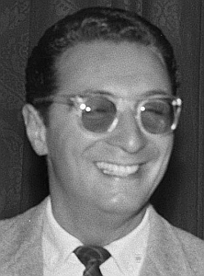
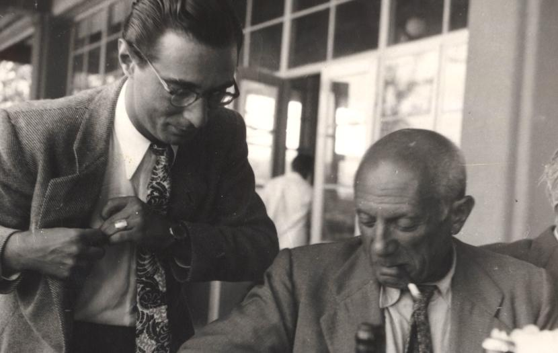
Tyrmand i Picasso Wrocław 1948
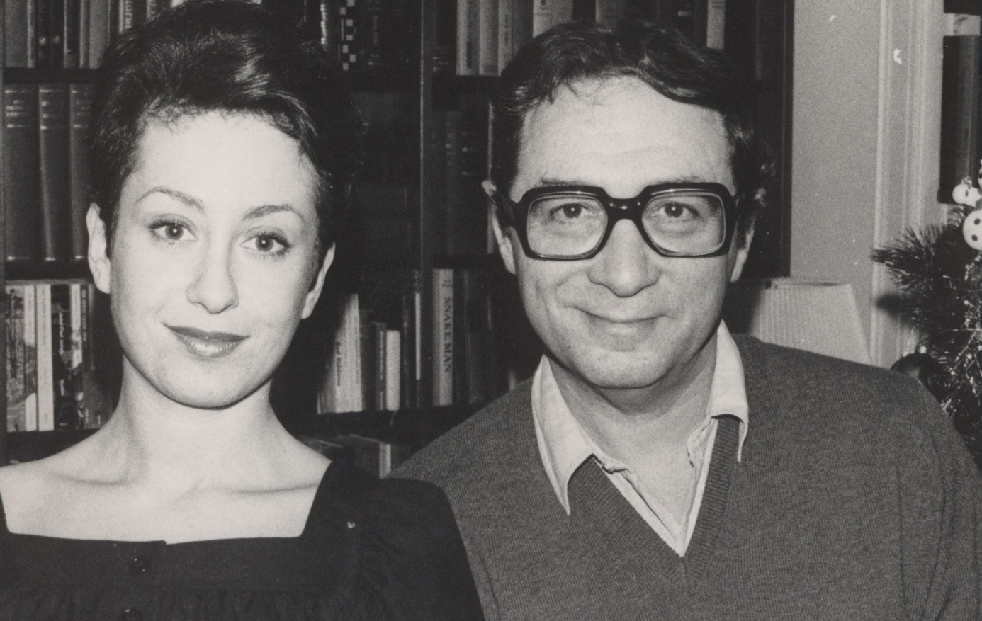
Państwo Tyrmandowie
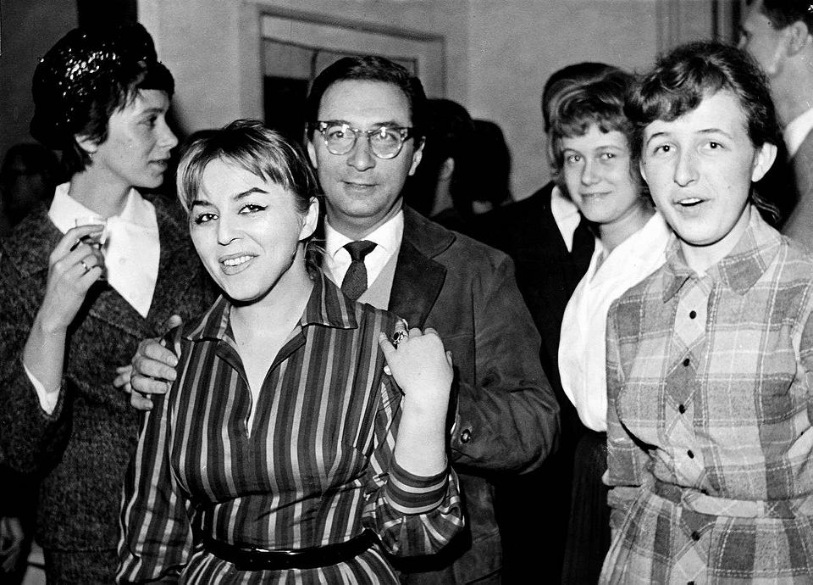
Leopold Tyrmand w wianuszku kobiet z Kaliną Jędrusik na czele, Warszawa 1960 r.
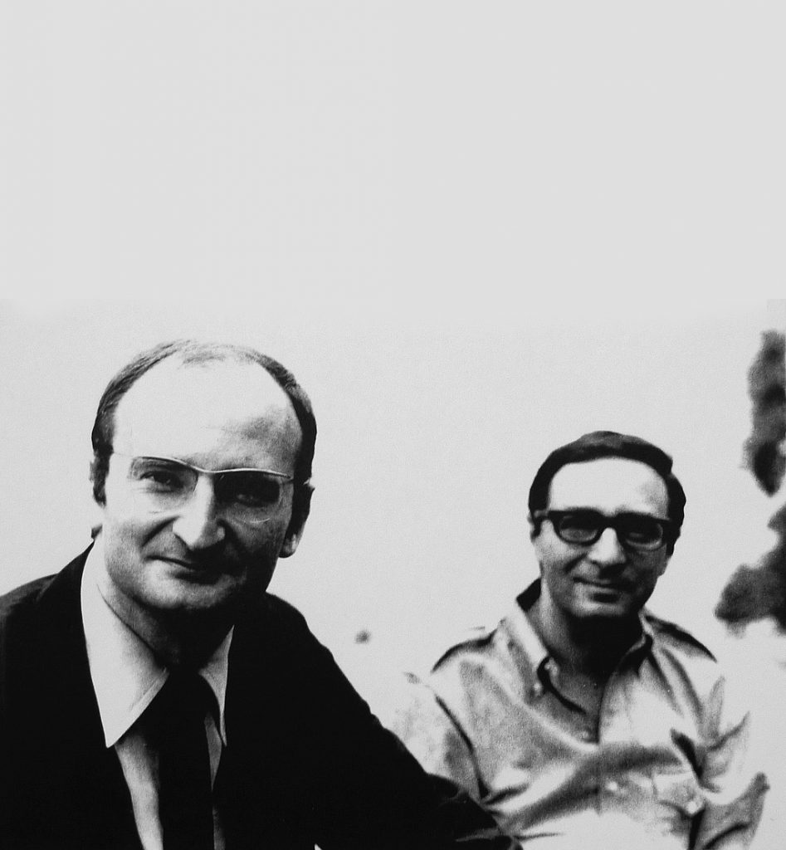
Sławomir Mrożek i Leopold Tyrmand

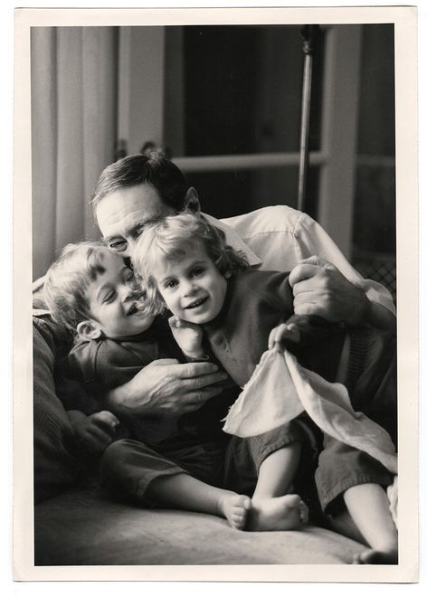
6 lutego 1981roku przyszły na świat bliźnięta - Matthew i Rebecca.

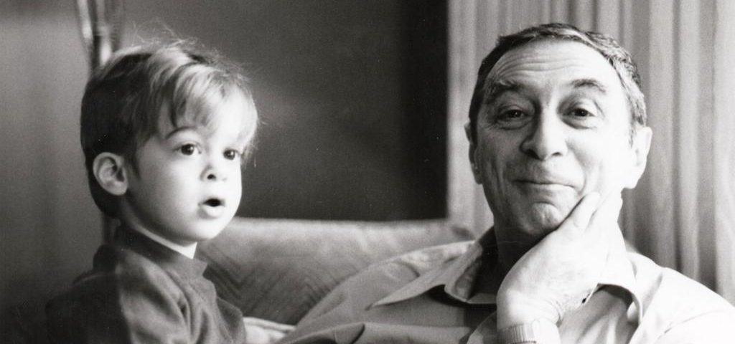
Leopold i Matthew Tyrmand

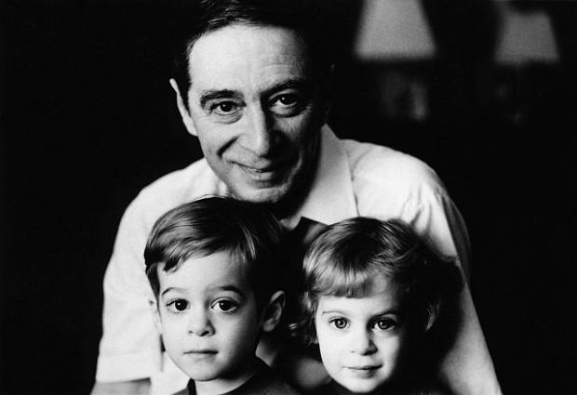

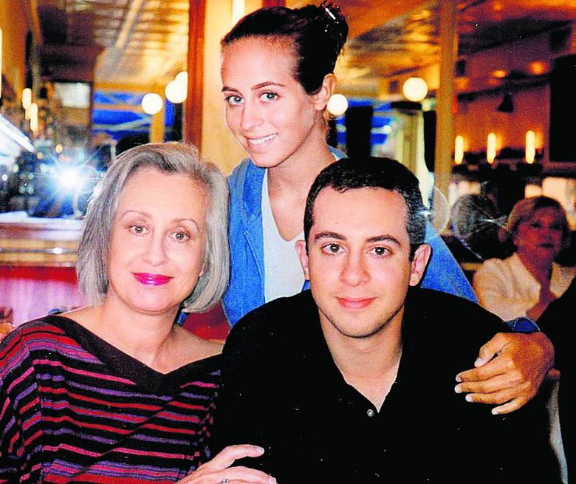

Mary Ellen, Rebecca i Matthew Tyrmandowie
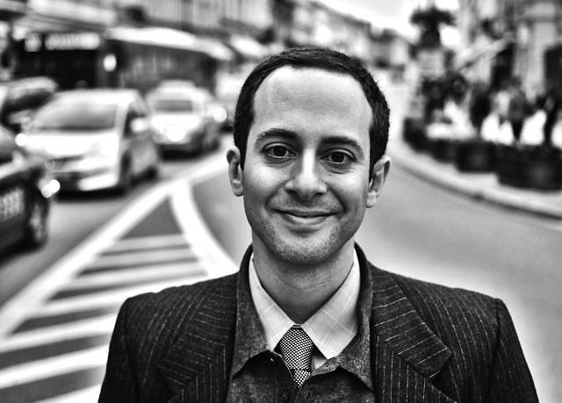
Matthew Tyrmand na Nowym Świecie wrzesień 2013
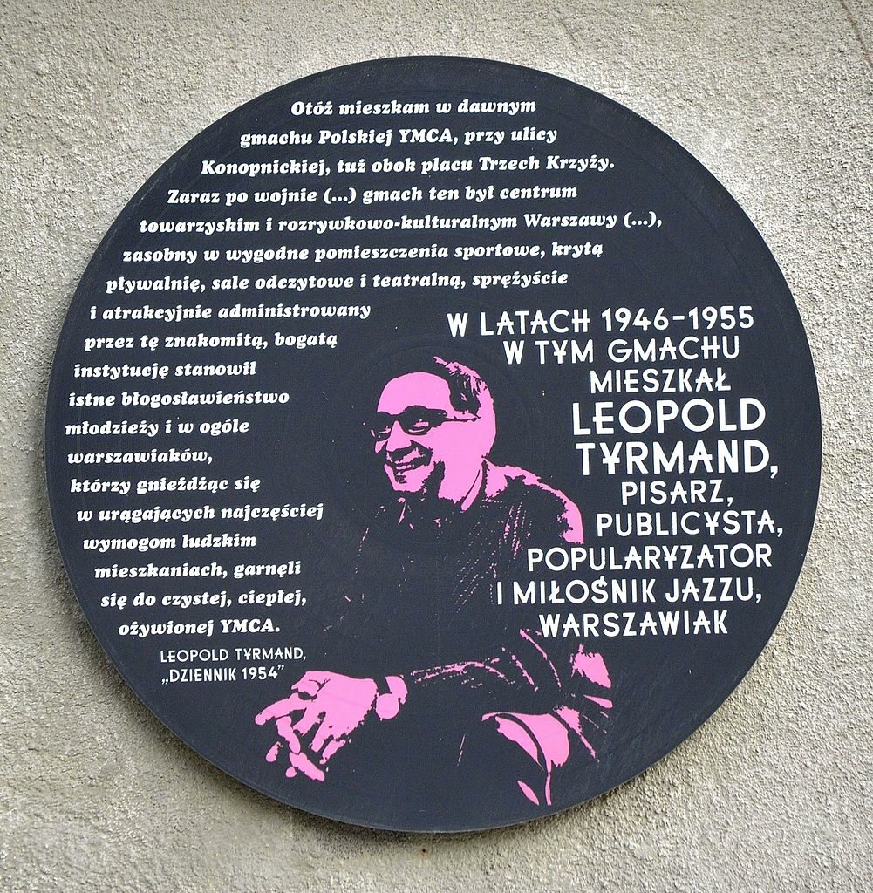Tablica upamiętniająca Leopolda Tyrmanda przy ul. Konopnickiej 6 w Warszawie.

